中國文化大學教育部高教深耕計畫計畫成果紀錄表

子計畫 | A3-1提供教師跨域教學增能，學生多元跨域學習
具體作法 | 114-1深耕A3計畫教師跨域教學增能工作坊
主題 | ＡＩ藝流詠唱師
內容  （活動內容簡述/執行成效） | 主辦單位：高教深耕Ａ3計畫、共同科目與通識教育中心  活動日期：114年11月4日（二）13:00-17:00  活動地點：小樹屋 香楠703  主 講 者：楊東岳 （大玩創意有限公司 執行長）  參與人數： 16 人（教師 6人、學生 2 人、行政人員 1人、校外 7人）  內 容：  本次教師跨領域教學工作坊邀請楊東岳老師帶領「AI藝流詠唱師」課程，以遊戲化與生成式AI結合的創新教學模式，帶領教師體驗AI在創意表達與教學設計中的多元應用。課程以「詠唱詞」為核心，透過桌遊模組與分組互動，讓參與者在遊戲過程中學習生成式AI圖像的語言邏輯，並探索如何以提示詞引導創意生成。課程共分三個模組，從AI入門操作、關鍵詞拆解，到創意提案實作，層層引導教師思考AI技術與跨域課程的融合方式。參與教師普遍反映課程內容生動有趣，能有效降低AI學習門檻，激發教學創新思維。透過此次工作坊，教師不僅掌握生成式AI的基礎應用，更啟發如何運用AI於課程設計、藝術表達與通識教育中，展現跨域教學的實踐潛力。  執行成效：  本次「AI藝流詠唱師」工作坊以遊戲化學習結合生成式AI，成效顯著。教師透過桌遊模組與詠唱詞實作理解AI生成邏輯並體驗創意提案歷程，有效降低技術門檻，提升AI應用興趣。課程激發教師將AI融入課程設計與教學活動的想像，促進跨域思維與創新教學能力的發展，展現通識教育推動數位素養的具體成果。
活動照片  (檔案大小以不超過2M為限) | 活動照片電子檔名稱  (請用英數檔名) | 活動照片內容說明(每張20字內)
活動照片  (檔案大小以不超過2M為限) | 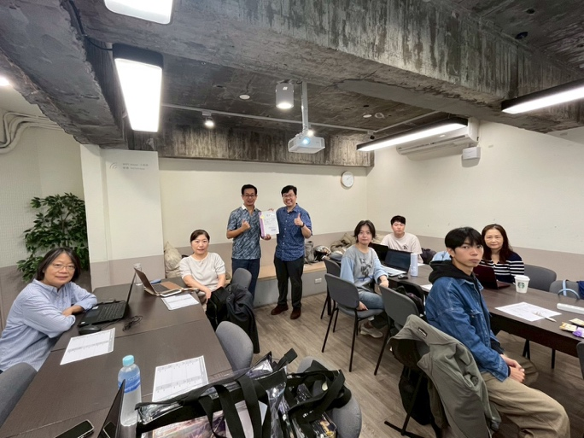 | 工作坊合照。
活動照片  (檔案大小以不超過2M為限) | 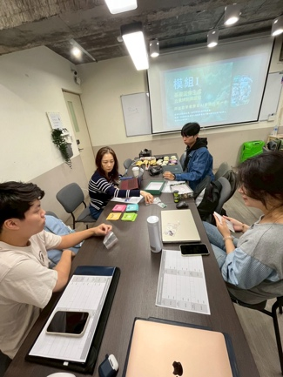 | 用遊戲帶領學員更能理解課程內容。
活動照片  (檔案大小以不超過2M為限) | 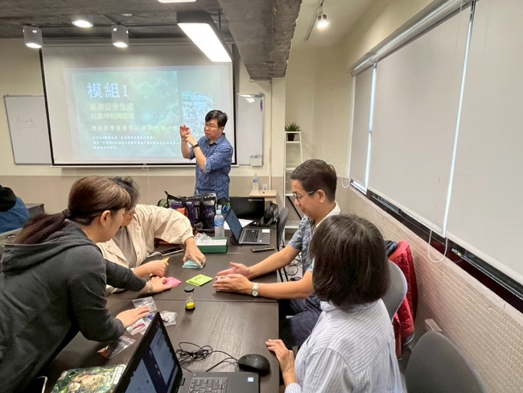 | 用遊戲帶領學員更能理解課程內容。
活動照片  (檔案大小以不超過2M為限) | 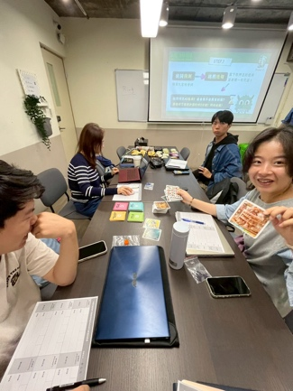 | 用遊戲帶領學員更能理解課程內容。
活動照片  (檔案大小以不超過2M為限) | 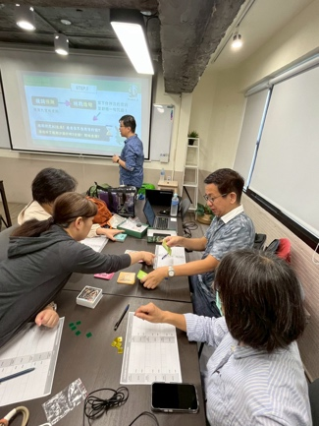 | 用遊戲帶領學員更能理解課程內容。
備註：活動照片請附上原始照片一併回傳
附件檔案 | 附件檔案名稱  (請用英數檔名) | 附件名稱

